Министерство образования и молодежной политики Свердловской области



ГАПОУ СО «Екатеринбургский колледж транспортного строительства»

Отчёт по программе «Абстрактные классы и интерфейсы в Kotlin»

Выполнил: Шурков Дмитрий Александрович

Группа: ПР-21

Преподаватель: Мирошниченко Г.В

2022

**Задание:** 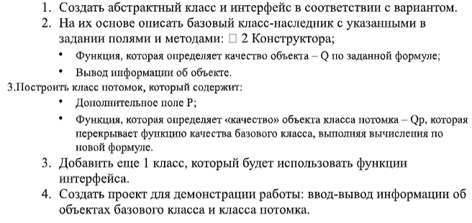

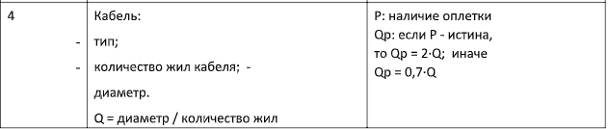

**Входные данные:**

type – тип кабеля (String)

cores – количество жил кабеля (Int)

d – диаметр кабеля (Double)

braid – наличие оплетки (String)

dlina – длина кабеля (Double)

**Выходные данные:**

type – тип кабеля (String)

cores – количество жил кабеля (Int)

d – диаметр кабеля (Double)

braid – наличие оплетки (String)

dlina – длина кабеля (Double)

Текст с информацией о кабеле

**Листинг программы**

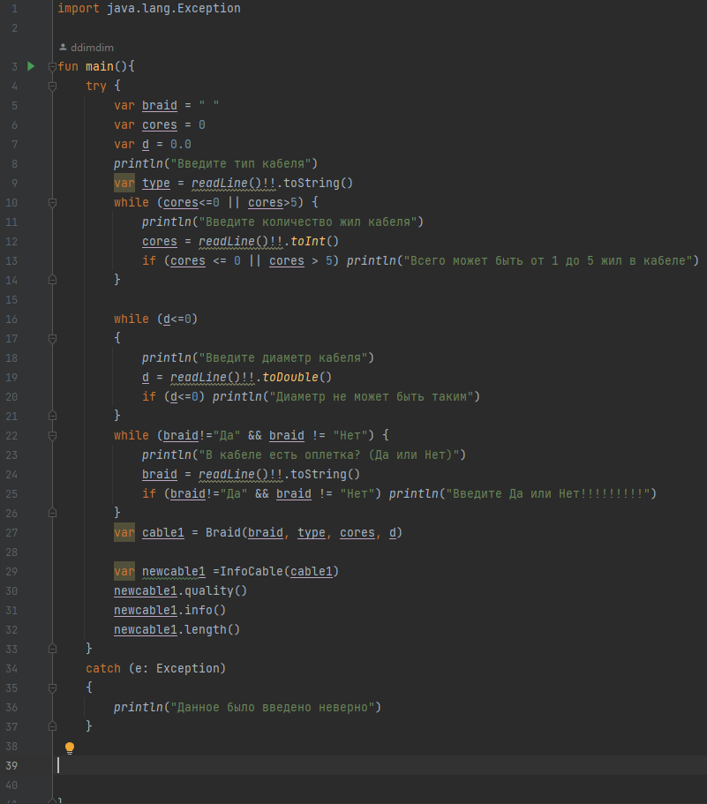

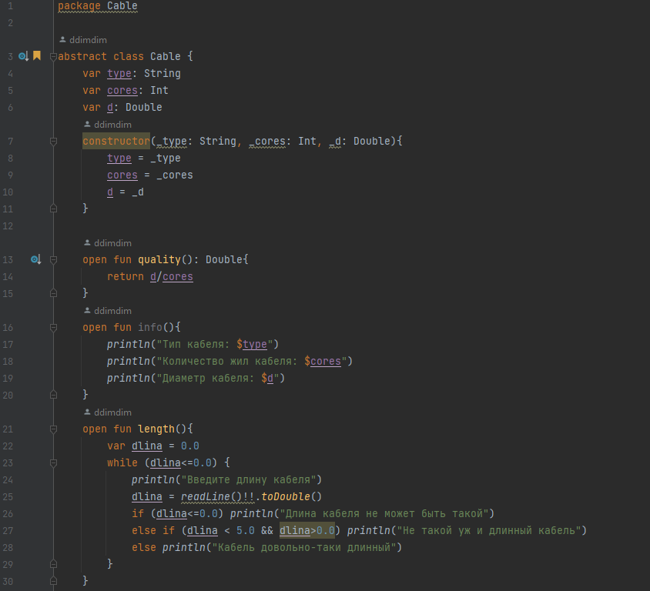

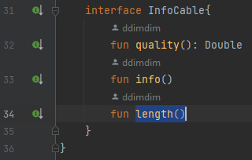

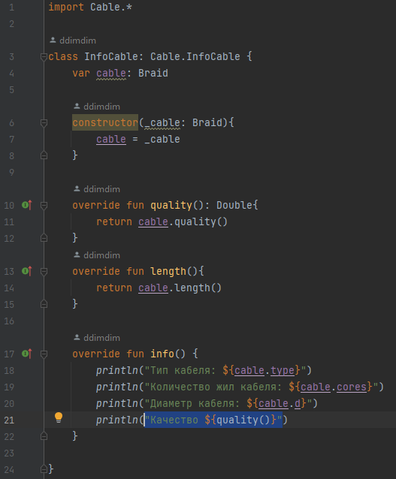

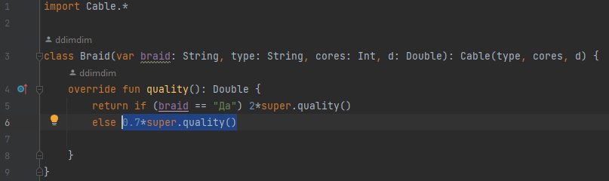

**Тестовые ситуации**

**А)** Проверка на ввод числа (try, catch)

**Б)** Проверки на диапазон чисел (while)

**В)** Проверка на ввод текста (while)

**Вывод:** Я научился использовать абстрактные классы и интерфейсы в Kotlin.